Выставка военной формы одежды «Солдаты Победы»
25.04.2025
В музее «Пресня» состоялась выставка военной формы одежды «Солдаты Победы», посвящённая героям Великой Отечественной войны. Экспозиция охватила период с 1935 по 1945 год и представила уникальные образцы обмундирования.

Организаторами выставки выступили заместитель председателя районного совета общественных советников Алла Батанова, директор музея «Пресня» Павел Сапотько и автор коллекции – полковник запаса военно-морской авиации Игорь Николаевич Федин. Он собирает военную форму с детства, и его экспонаты отличаются исторической достоверностью: каждый мундир, фуражка, орден или патронташ тщательно подобраны и воссоздают дух эпохи.

В открытии выставки приняли участие депутат Московской городской думы Светлана Акулова, глава муниципального округа Дмитрий Юмалин, муниципальные депутаты, общественные советники и члены молодёжной палаты.

Среди экспонатов – подлинные элементы формы разных родов войск и званий: от повседневного платья старшего лейтенанта ВВС РККА образца 1943 года до парадного мундира генерал-майора автобронетанковых войск РККА образца 1940 года. Выставка не только демонстрирует эволюцию военного обмундирования, но и служит напоминанием о подвиге солдат, отстоявших свободу нашей Родины.

Выставка военной формы – это не просто собрание артефактов. Это возможность прикоснуться к живой истории, понять, через что пришлось пройти нашим дедам и прадедам. Каждый посетитель сможет почувствовать связь с прошлым.

#Пресня #ОбщественныеСоветникиПресни #ЦентрЭтоТы #ОбщественныеСоветникиЦАО

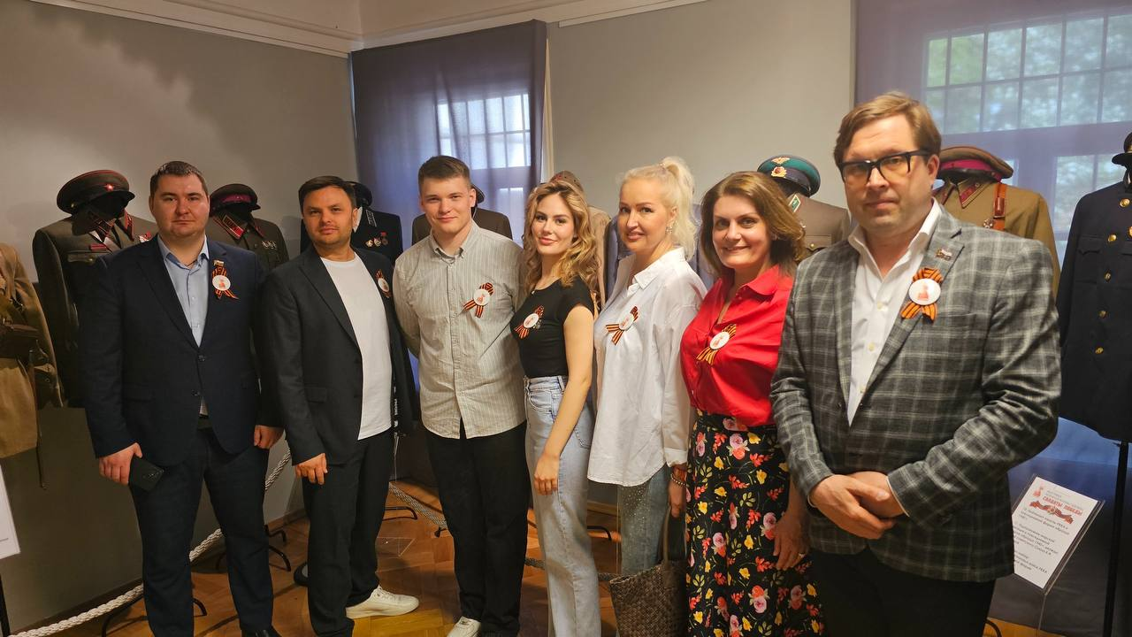

Адрес страницы: http://presnya.mos.ru/public-advisors/rabota-obshchestvennykh-sovetnikov/detail/12936808.html
Управа Пресненского района города Москвы

